中权昊泰辽宁招标采购交易平台操作流程
1、用账号和密码登录平台网址http://lnzbcg.86ztb.com/
2、进入平台点击右上角去单位
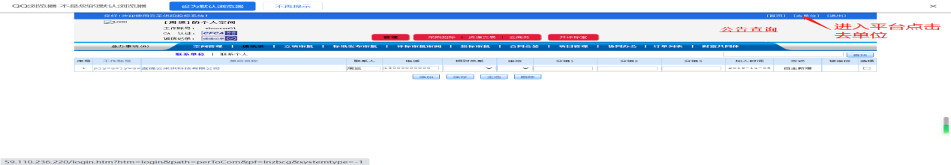
3、进入本单位后先点项目立项，在点内部立项
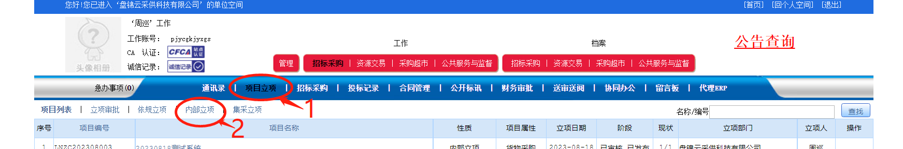
4、带*必填项，立项编号不用填写，单位工作账号要填写单位的账号
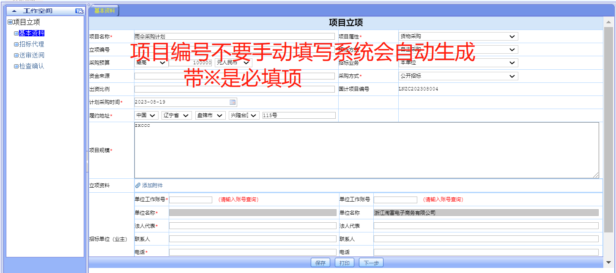
5、添加—查找你要用的招标代理—选择然后保存返回
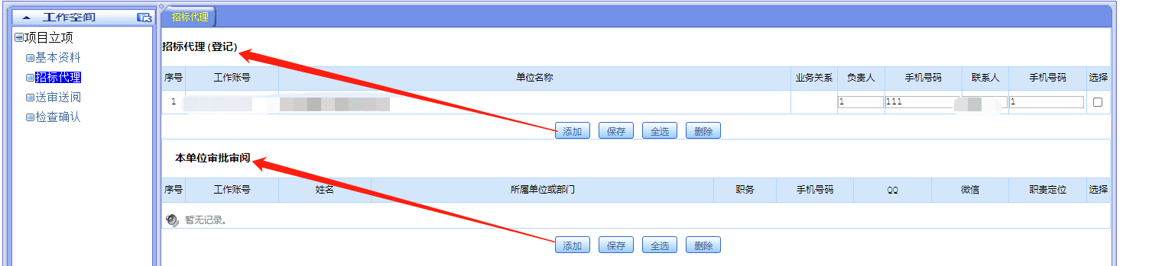
6、添加本单位的项目经理或者是负责人来审核立项
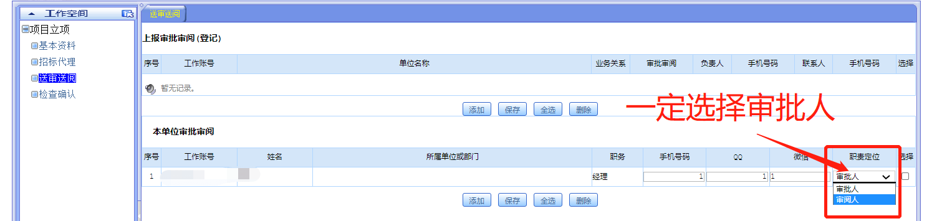
7、点击确认发出然后联系项目经理或者负责人来审核立项。
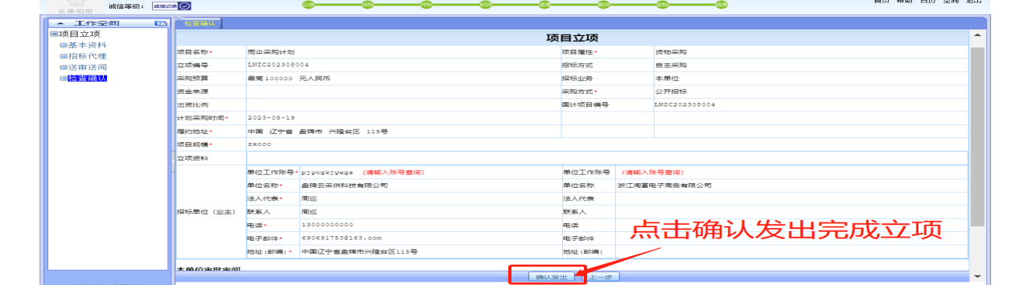
- 招标代理进入平台招标采购—启动招标—自助采购—通用采购项目—选择招标采购方式（立项里选择的是哪一项就同步哪一项）—立项查询—选择要招标的立项添加
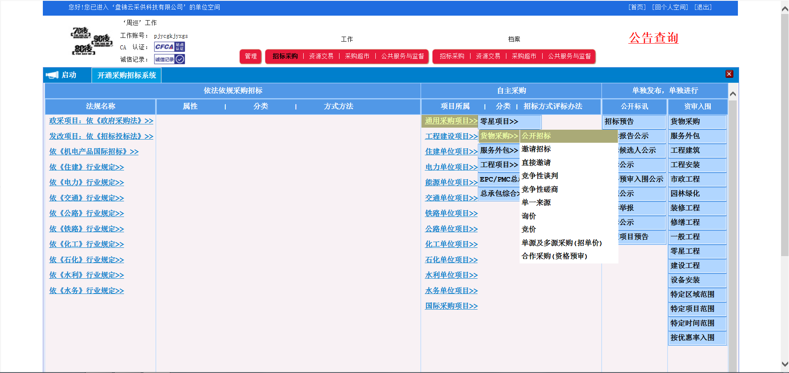
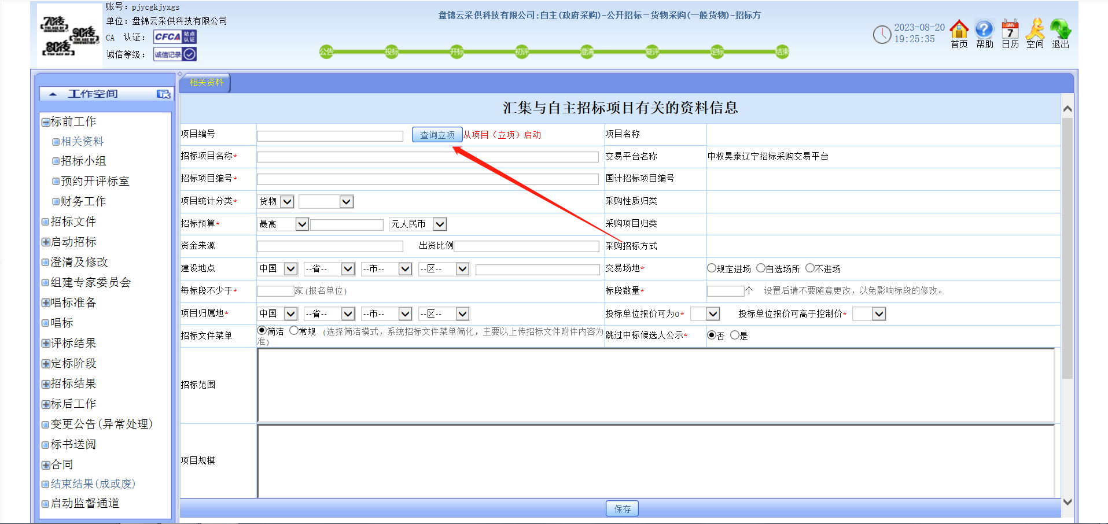
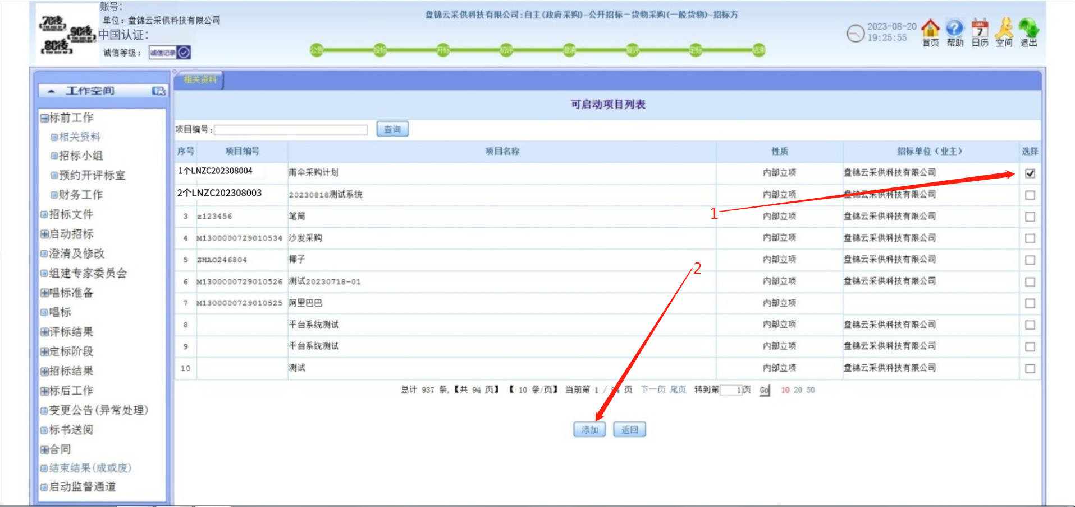

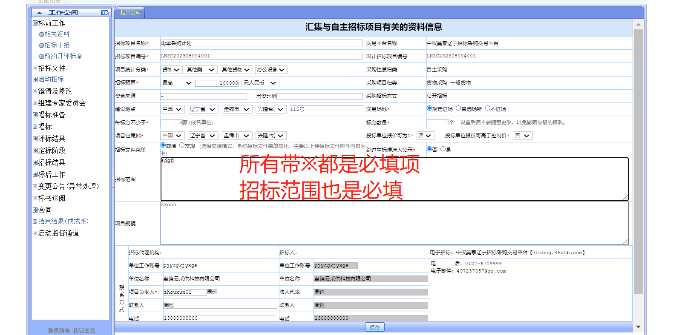
9、预约开评标室—选择要开标和评标的时间开标地点保存—然后选择你要使用的开评标室然后保存预约—返回
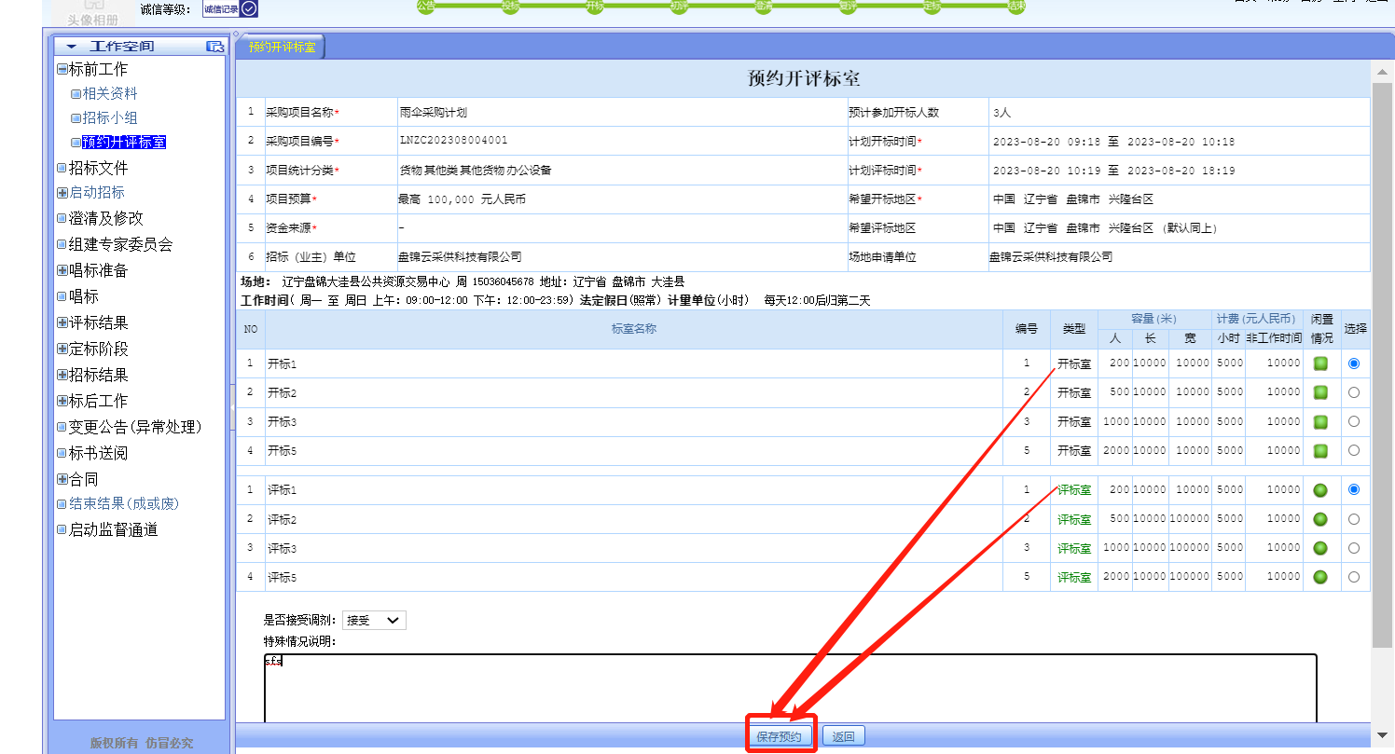
10、选择全选—提交申请—联系辽宁招标采购交易平台审核人员等待审核—审核通过后点击确认标室。
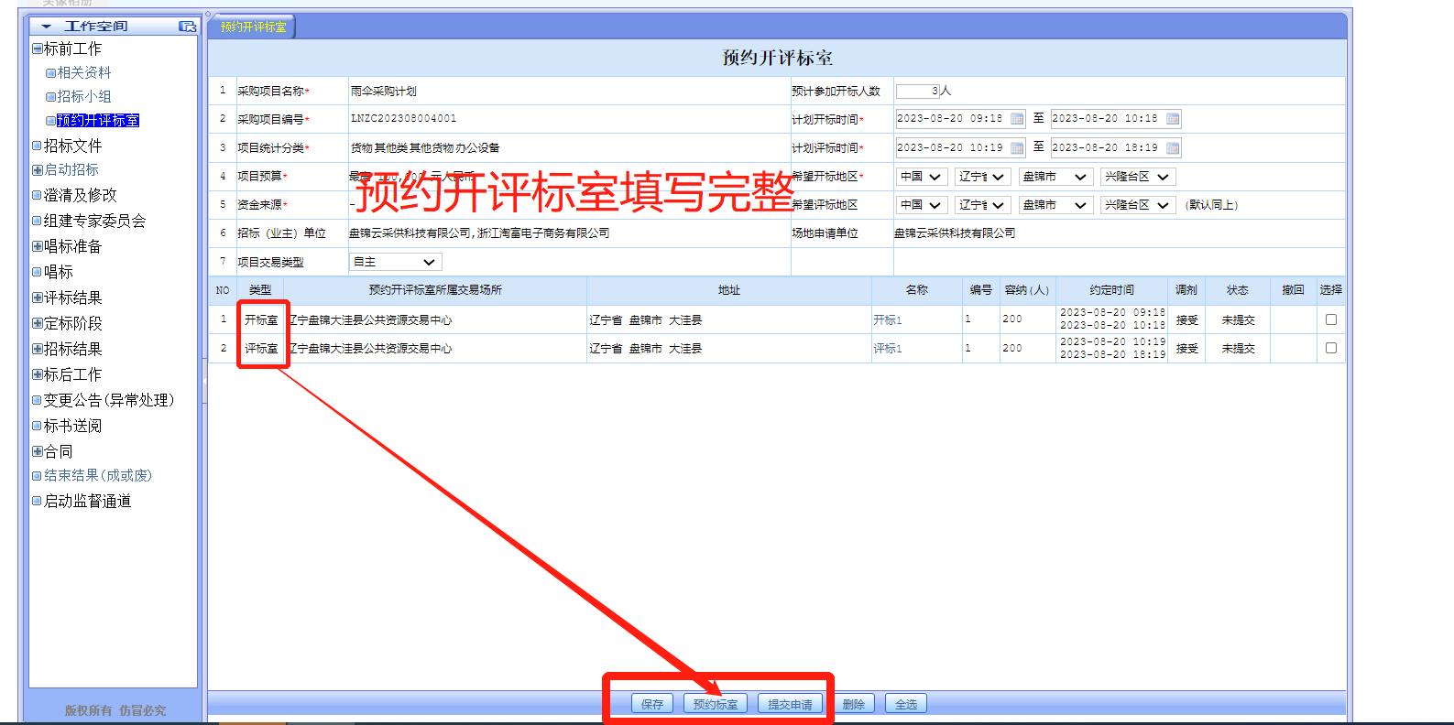
11启动招标文件-----项目概况填写完整—招标列表公告
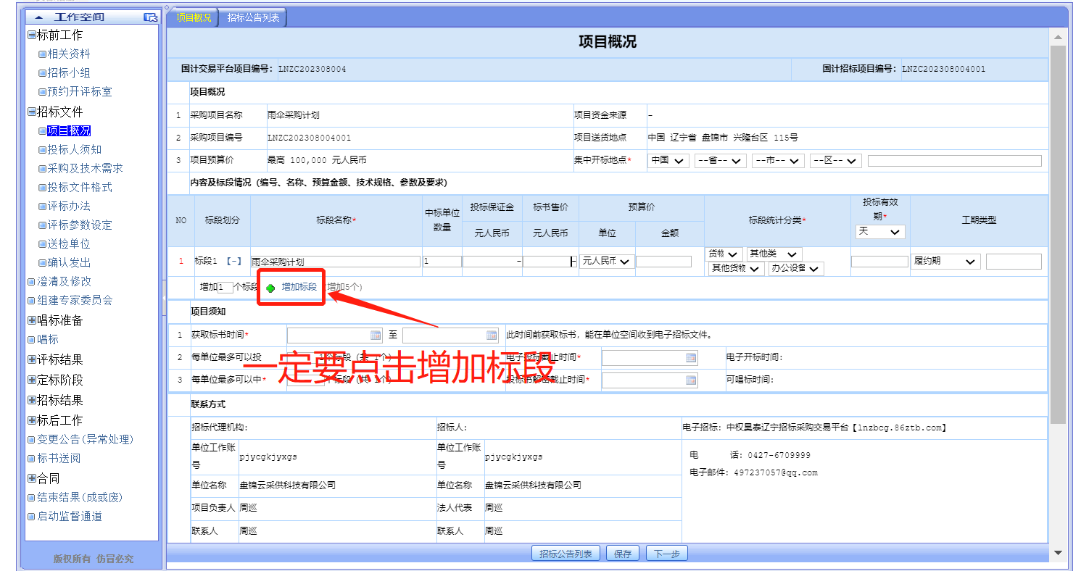
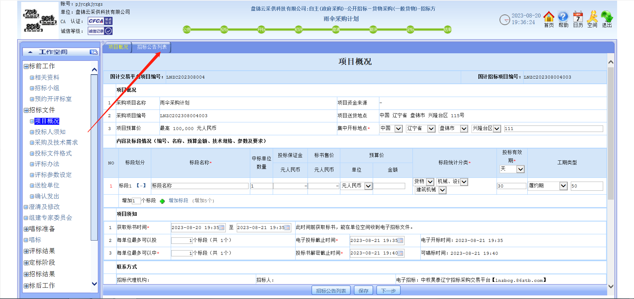
12、招标列表公告—新增—选择通用公开招标公告填写完整不要有空无内容用/代替
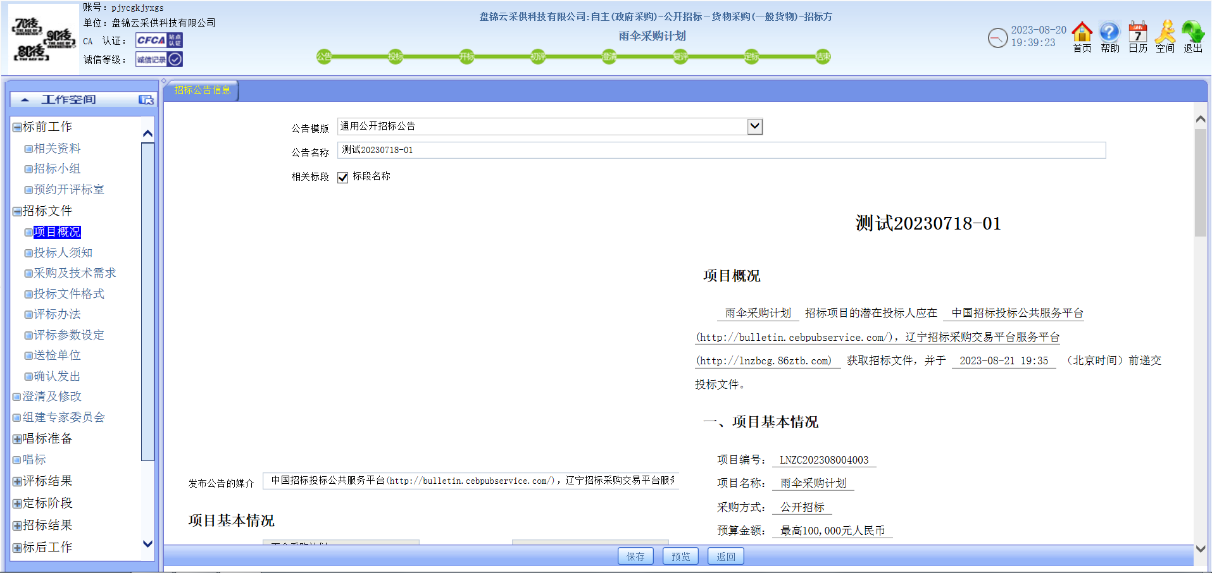
13、电子投标须知—有保证金的需要在转账或者保函处打√然后把开户信息输入进去
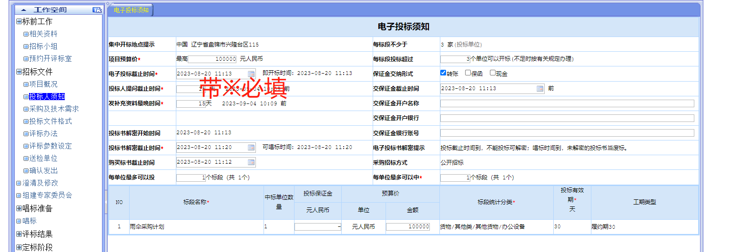
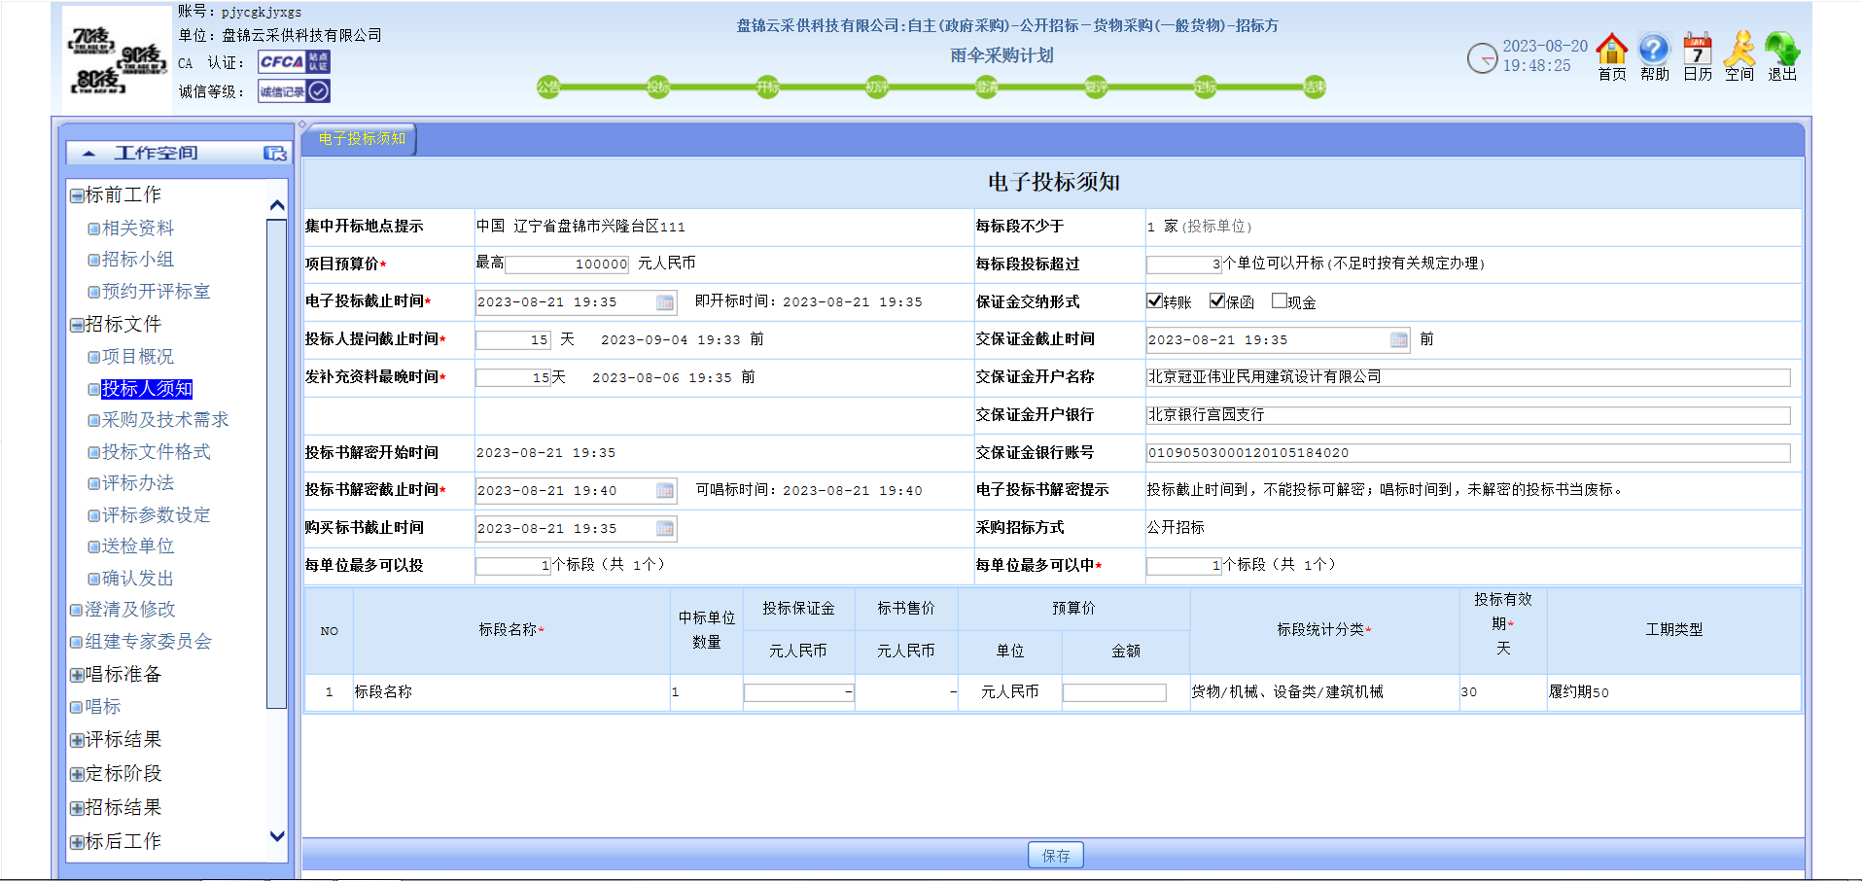
14、投标文件格式
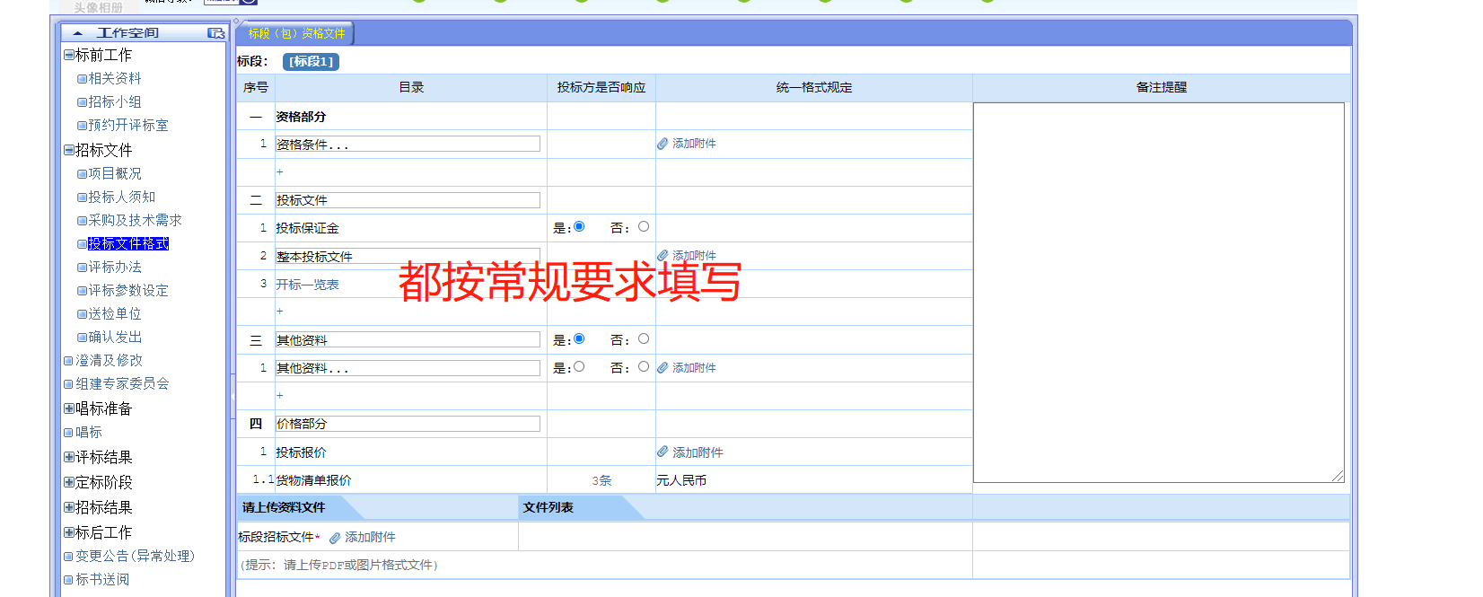
- 采购技术及需求—点击查看—输入编号、名称、单位、数量点击全选—保存（如有需要报总价的在添加附件处上传清单）
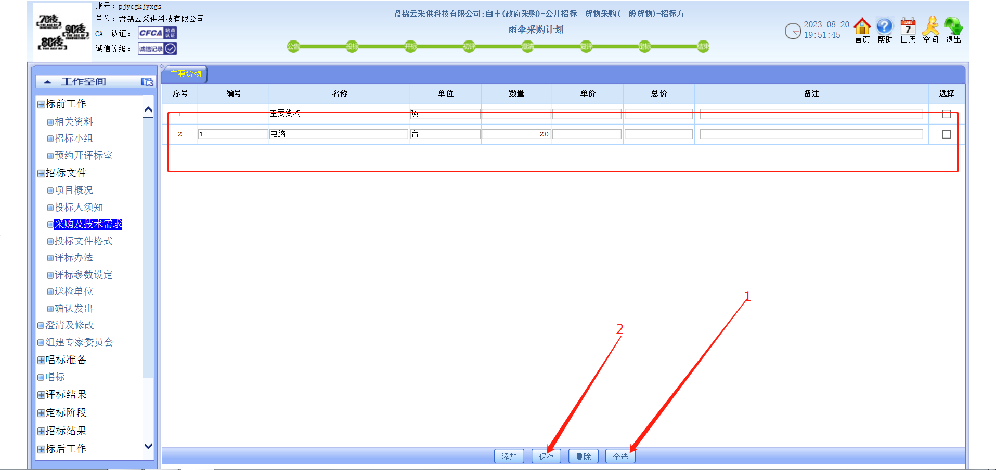
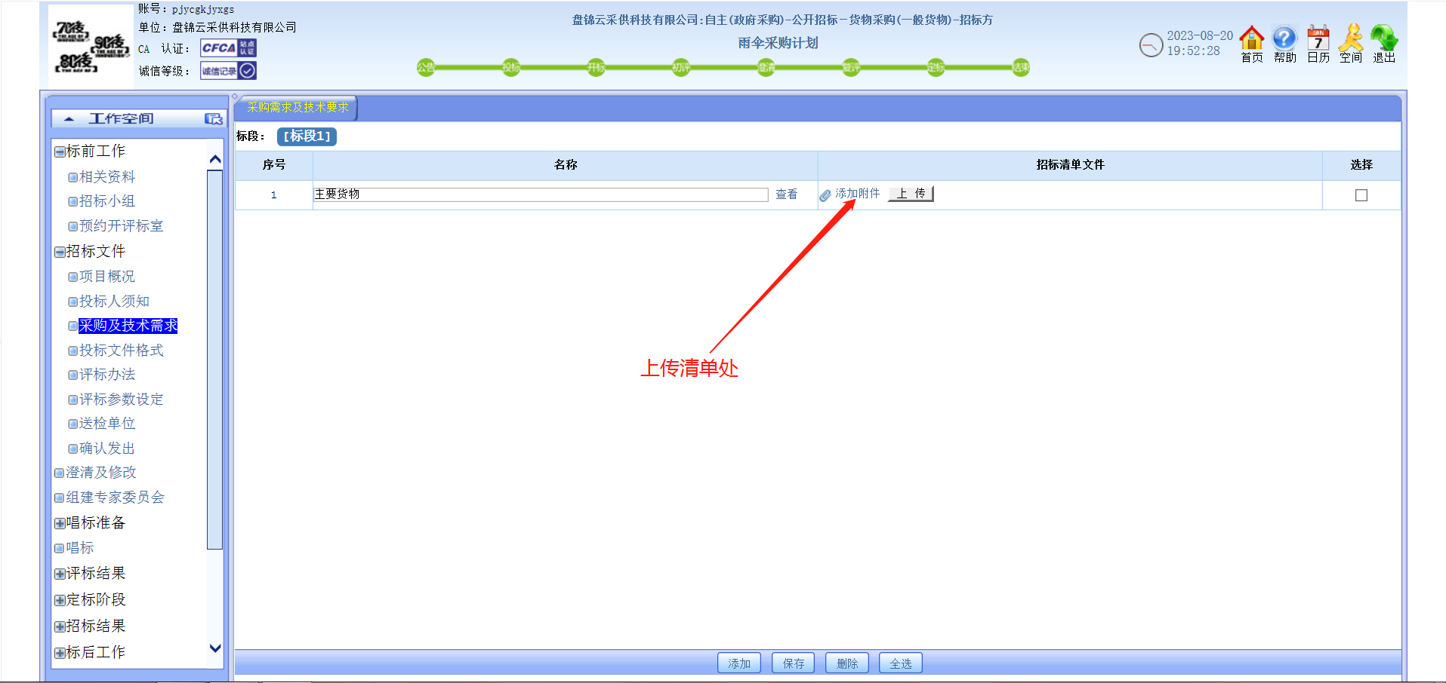
- 按标书的需求添加（需要上传PDF整本标书）
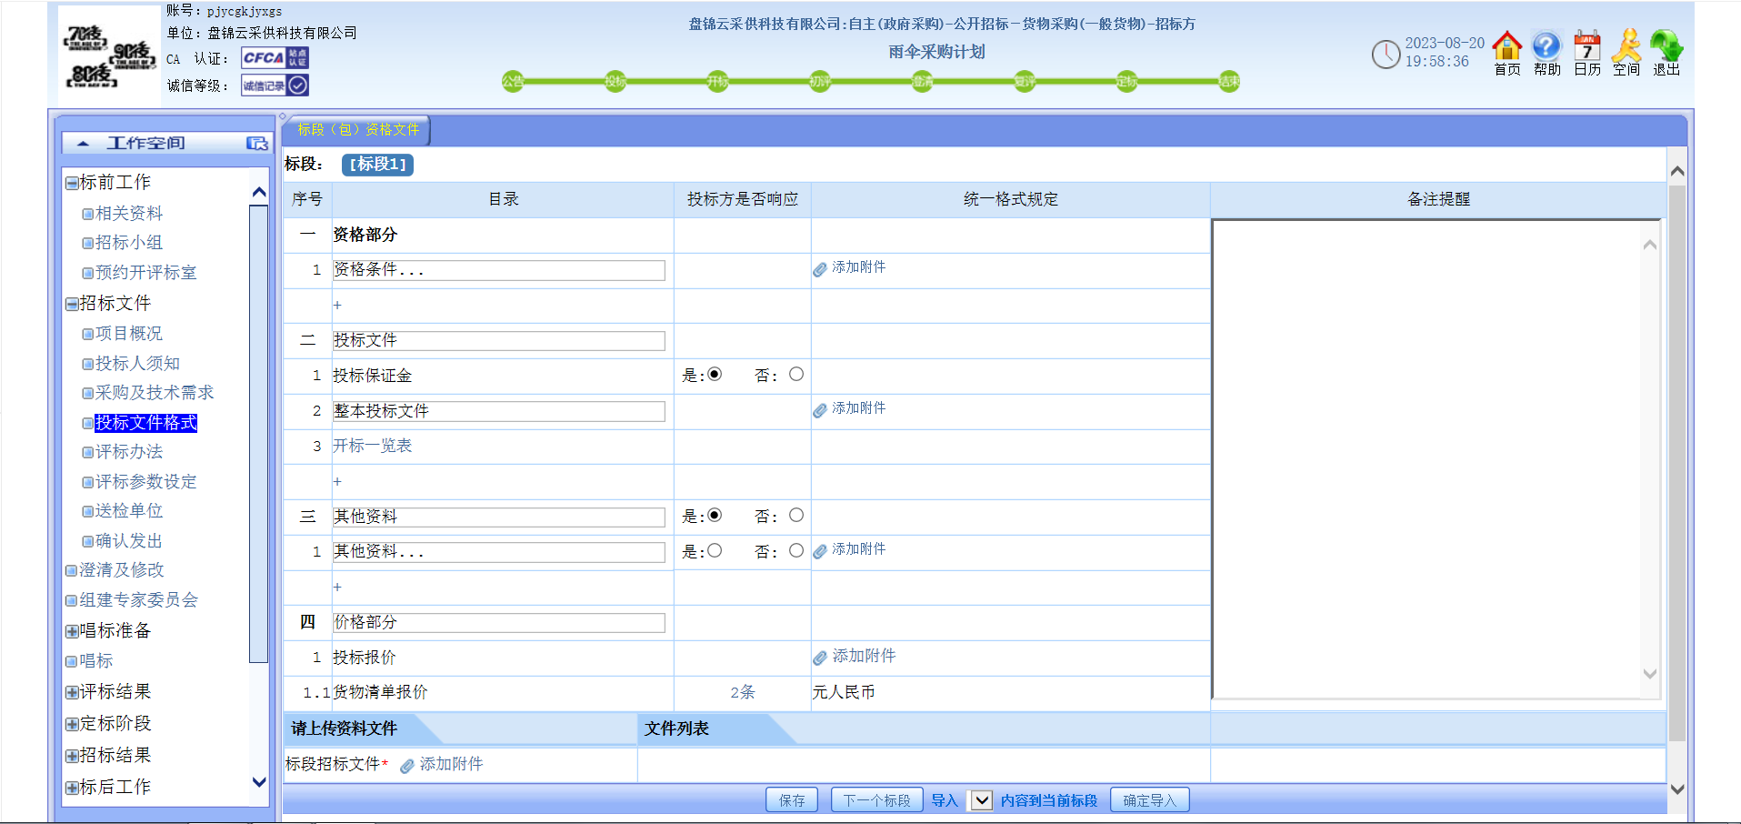
- 评标办法初审设置和分值设置要与投标文件格式里的资格部分等一致。
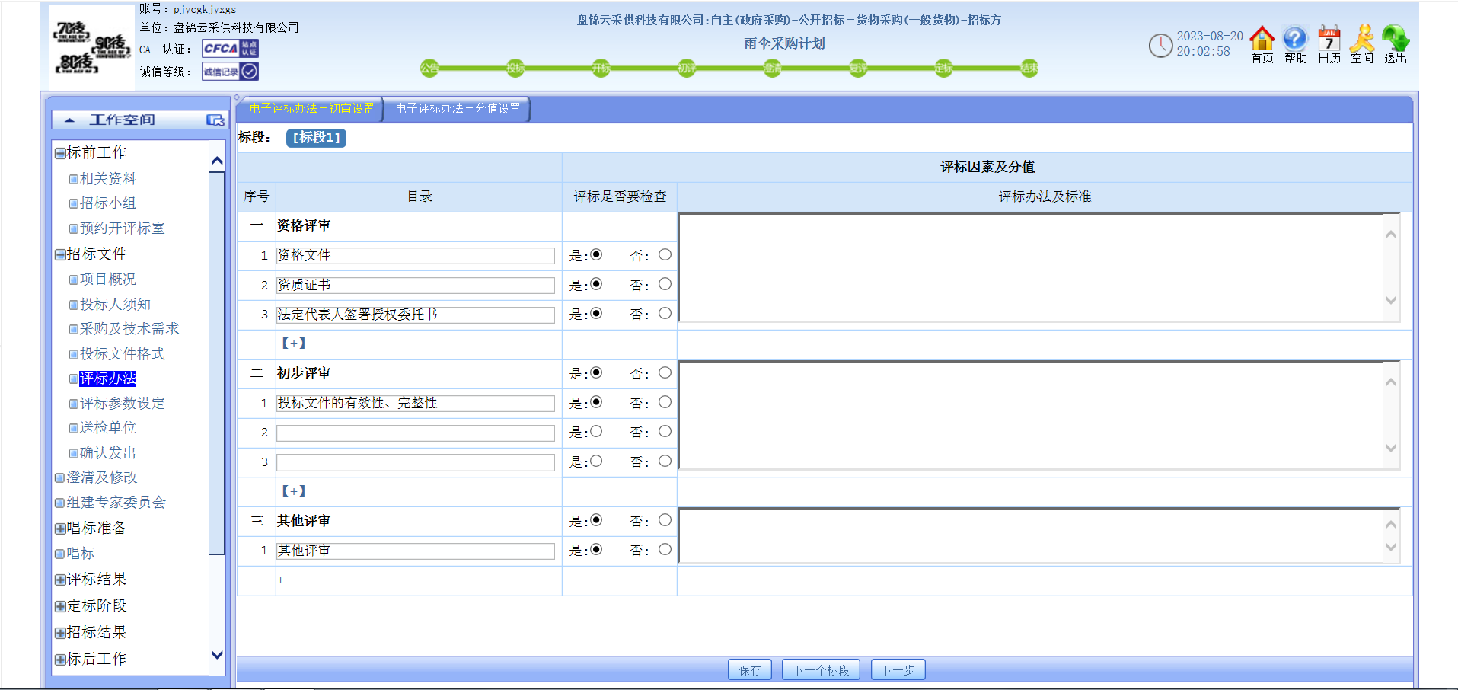
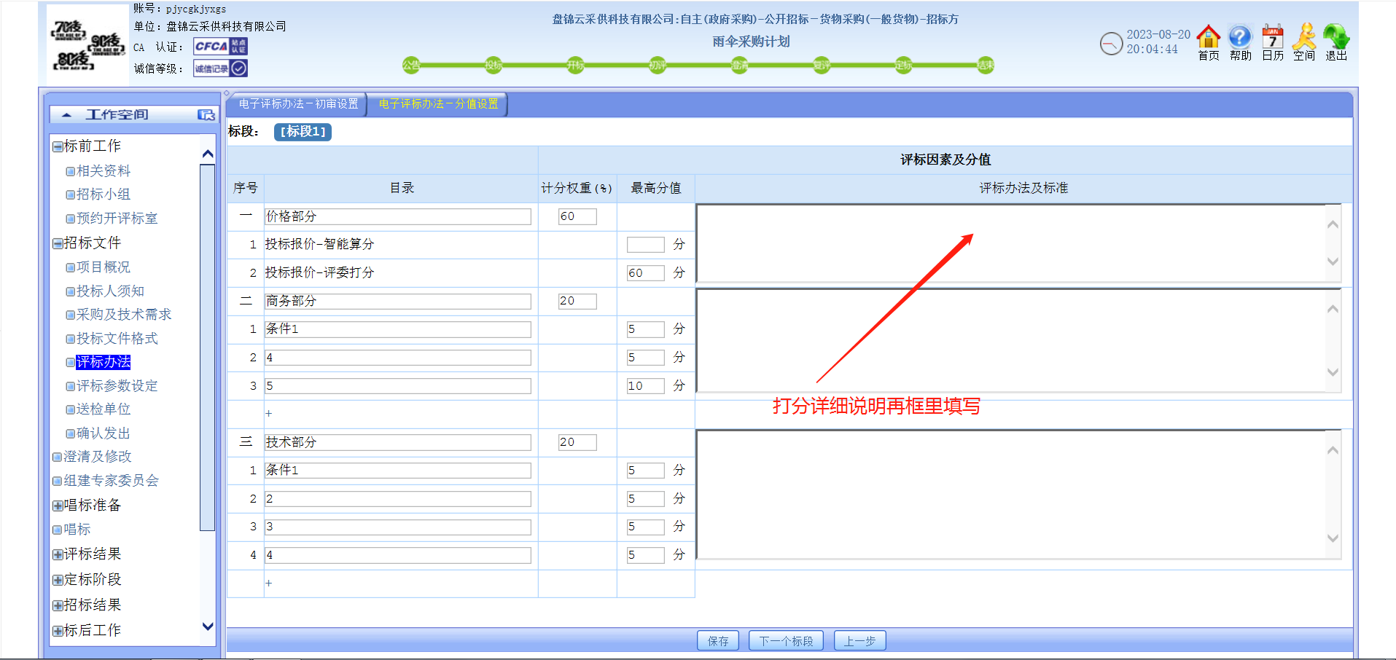
- 评标参数设定如是评委打分不需要设置直接提交即可，如智能打分需要在此处设置智能打分的标准
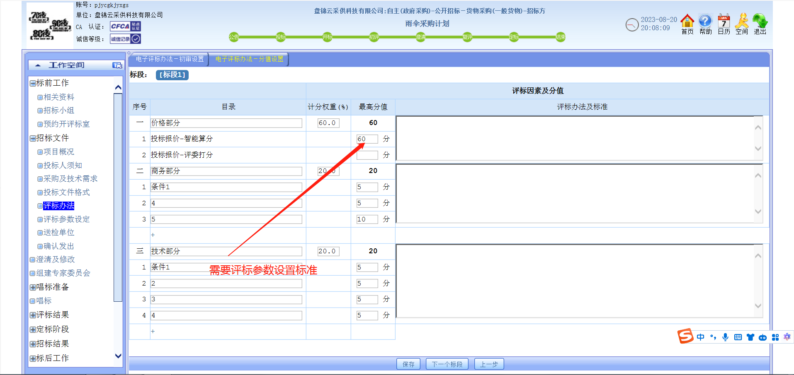
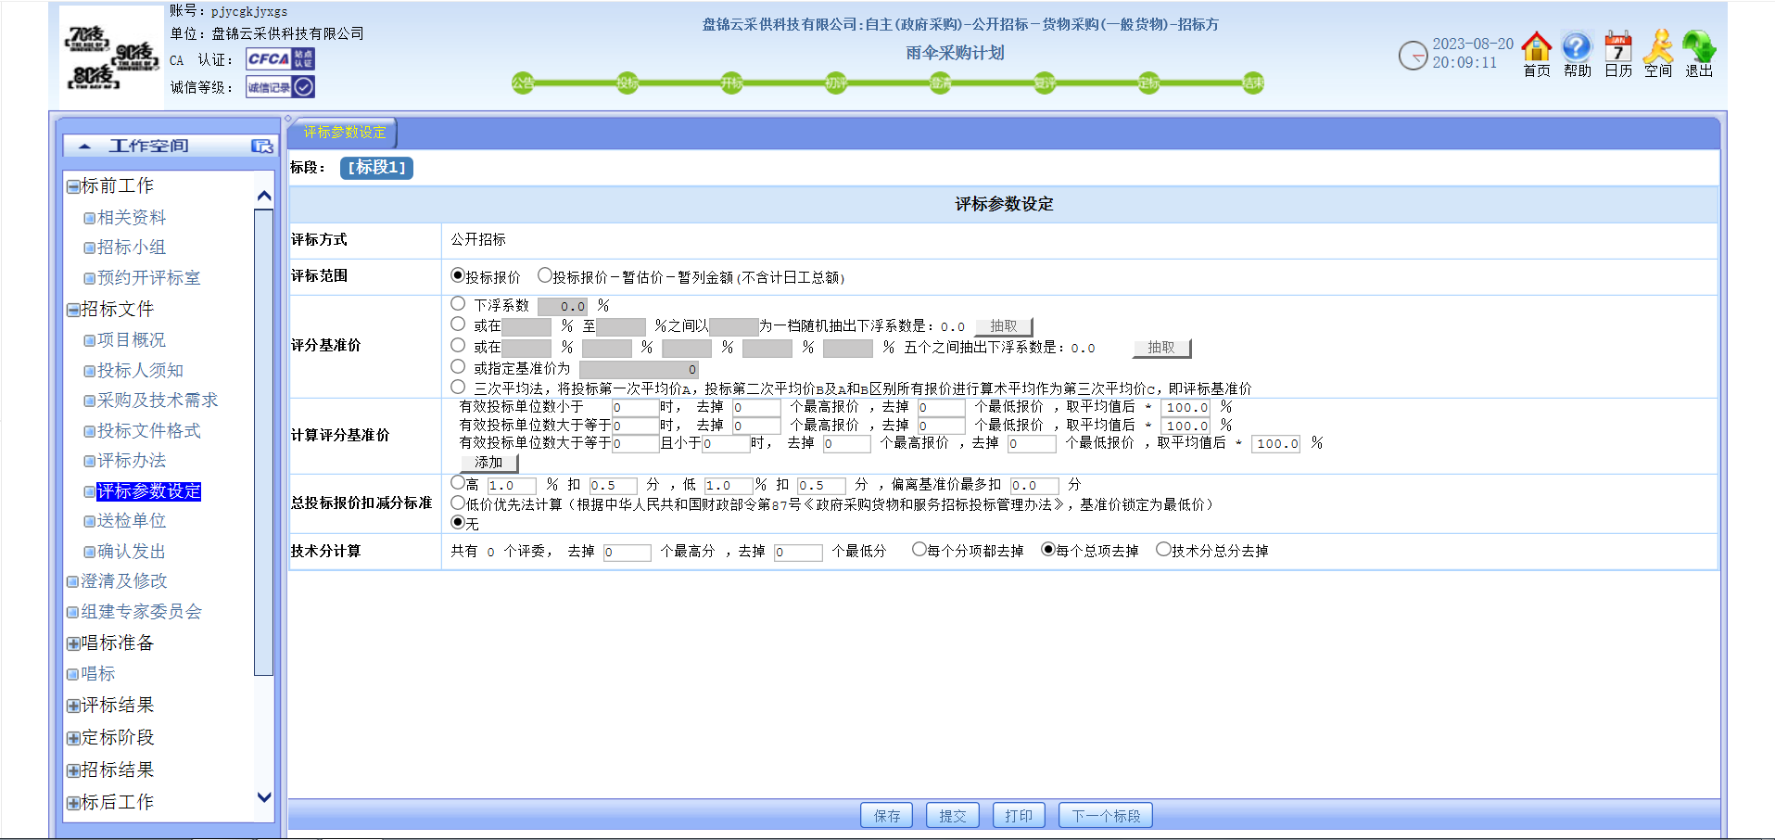
- 送检单位—上报审批审阅处添加辽宁招标采购交易平台。
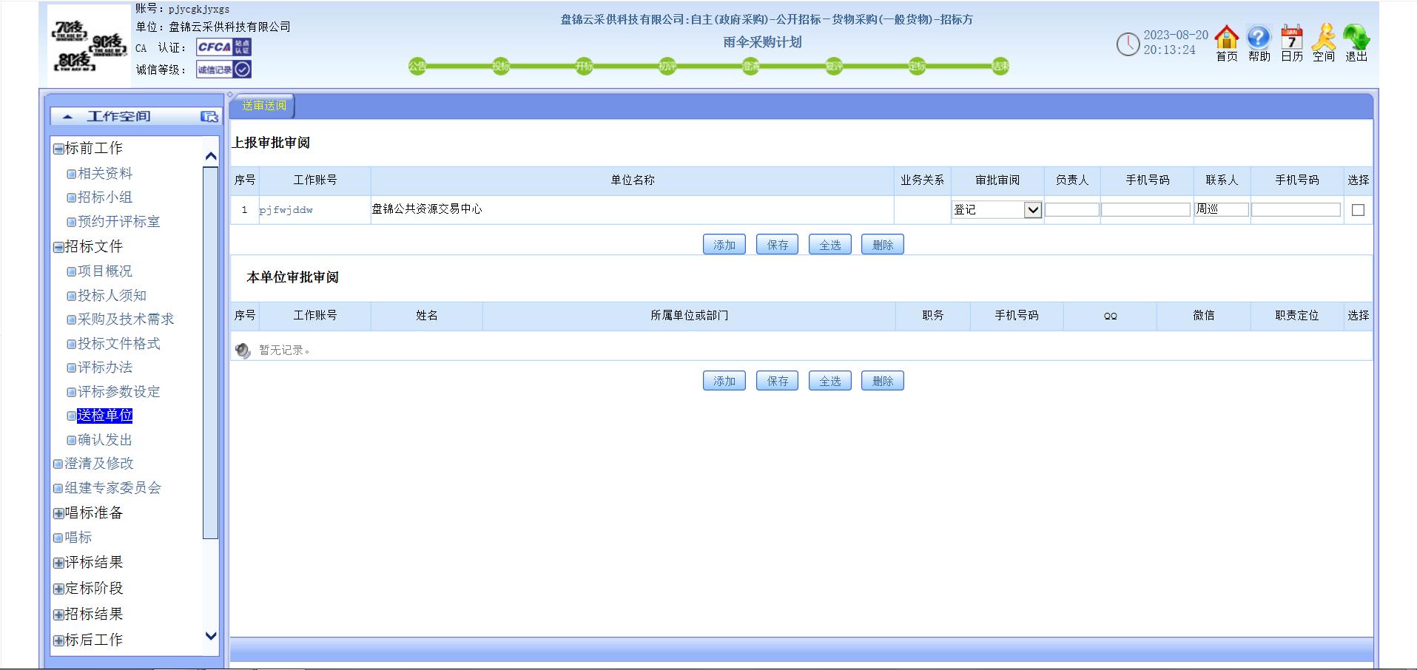
20、所有文件做完以后联系甲方审阅一遍招标文件（非必须审阅）—确认发出—联系辽宁招标采购交易平台人员审核。
